Odkryj etniczne smaki z nową marką Helcom Ethnic.
Firma Greek Trade prezentuje nową markę Helcom Ethnic. To wyjątkowa oferta, w której znalazły się pasty warzywne inspirowane popularnymi na świecie recepturami, z różnych zakątków świata.

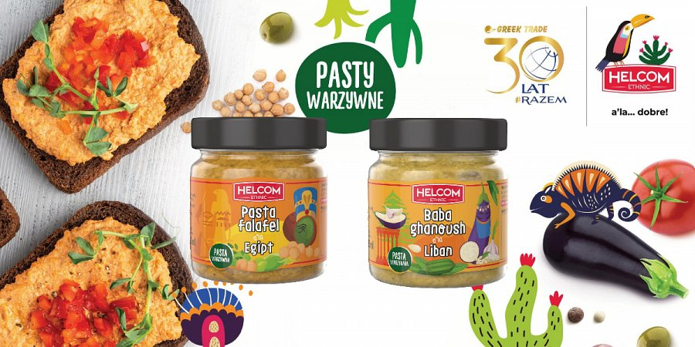
Nowa marka Helcom Ethnic
W odpowiedzi na potrzeby konsumentów firma Greek Trade poszerza swoją ofertę o nową markę. Helcom Ethnic to propozycja dla wielbicieli podróży kulinarnych i tych, którzy szukają w kuchni wyjątkowych smaków. Jej flagowe produkty — pasty warzywne — świetnie uzupełniają śniadaniowe menu, jak również sprawdzą się jako dodatek do dań obiadowych.
Helcom Ethnic to znakomite receptury inspirowane smakiem najbardziej znanych przysmaków z całego świata: Ukrainy, Hiszpanii, Egiptu, Libanu, Afryki, Brazylii i Meksyku. Przygotowane ze starannie dobranych produktów, zaspokoją oczekiwania nawet najbardziej wybrednych smakoszy.

Oto siedem wyjątkowych odsłon smakowych Helcom Ethnic:
W ofercie marki dostępnych jest siedem odsłon smakowych, które swoim smakiem i aromatem zachęcają do niezapomnianych podróży kulinarnych bez wychodzenia z domu.

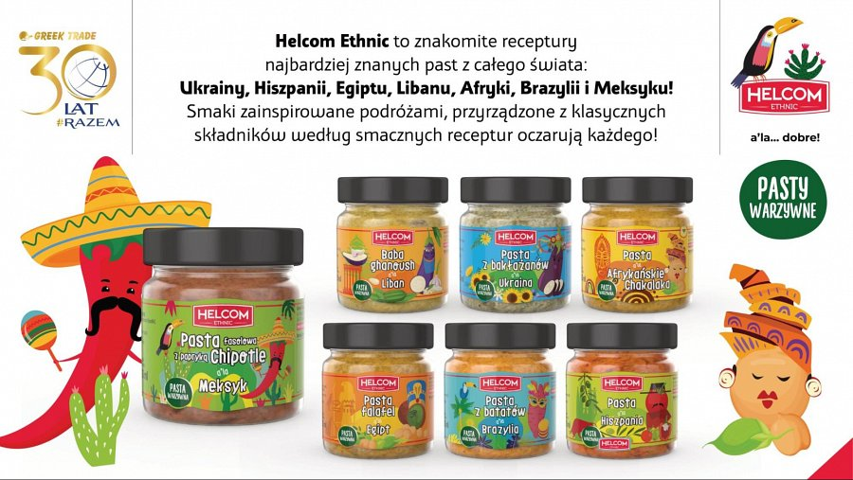
Pasta z bakłażanów a’la Ukraina
Kremowa konsystencja pasty z bakłażanów z dodatkiem marchewki, papryki i cebuli świetnie sprawdzi się w śniadaniowym menu, a także jako dodatek do dań z makaronem lub ryżem. Takie klasyczne połączenie smaków z pewnością trafi w gusta każdego podniebienia.

Pasta falafel a’la Egipt!
Falafel to przysmak kuchni egipskiej, który w ostatnich latach stał się bardzo popularny także w Polsce. Nowa pasta marki Helcom Ethnic nawiązując do tego dania, zaskoczy podniebienie smakiem ciecierzycy, pasty tahini, z dodatkiem niezwykle aromatycznego kuminu rzymskiego.

Pasta a’la Hiszpania!
Jak smakuje Hiszpania? To połączenie ciecierzycy z dojrzewającymi w słońcu pomidorami, papryką i oliwkami. Wyrazisty smak pomidorów i delikatna ciecierzyca to sprawdzony w kuchni duet smaków.

Baba ghanoush a’la Liban!
Pod nietypową nazwą skrywa się najbardziej klasyczna arabska przystawka, w której skład wchodzą bakłażan, pasta tahini i czosnek. Dla wszystkich fanów hummusu, sałatek z kuskusem, czy past z tradycyjnym zatarem — pozycja obowiązkowa.

Pasta a’la afrykańskie Chakalaka!
Intensywna w kolorze, smaku i aromacie pasta na bazie ciecierzycy z aromatycznymi przyprawami m.in. chakalaką. To zestawienie znanych smaków, choć brzmi dość klasycznie, to może pozytywnie zaskoczyć nawet wytrawnych smakoszy.

Pasta z batatów a’la Brazylia!
Pochodzący z Ameryki Południowej tak zwany słodki ziemniak w połączeniu z fasolą i rozmarynem to przystawka w iście brazylijskim stylu. Popularne w ostatnich latach w Polsce bataty, teraz można smakować także w tej propozycji Helcom Ethnic.

Pasta fasolowa z papryką Chipotle a’la Meksyk!
Pierwsze skojarzenia kulinarne dotyczące Meksyku? Wszystko znajduje się w składzie nowej pasty. Jest to połączenie fasoli z wędzoną papryką chilli, w postaci oryginalnej pasty, o niepowtarzalnym smaku.

Właścicielem marki Helcom Ethnic jest firma Greek Trade, znany producent, dystrybutor i importer produktów branży spożywczej, działający na rynku od 1992 roku.

---
Kontakt:
GREEK TRADE sp. z o.o.
ul. Tadeusza Śliwiaka 14
30-797 Kraków
sieci@greektrade.com.pl

